GHICEȘTE...MESERIA

Pentru tine am un joc;
Crede-mă, nu-i greu deloc:
Vreau să știu dacă ghicești,
Sau...poate doar nimerești,
Eu pun întrebările,
Tu...spui meseriile.
Oricum ar fi, eu știu bine
C-ai să-nveți aici cu mine.

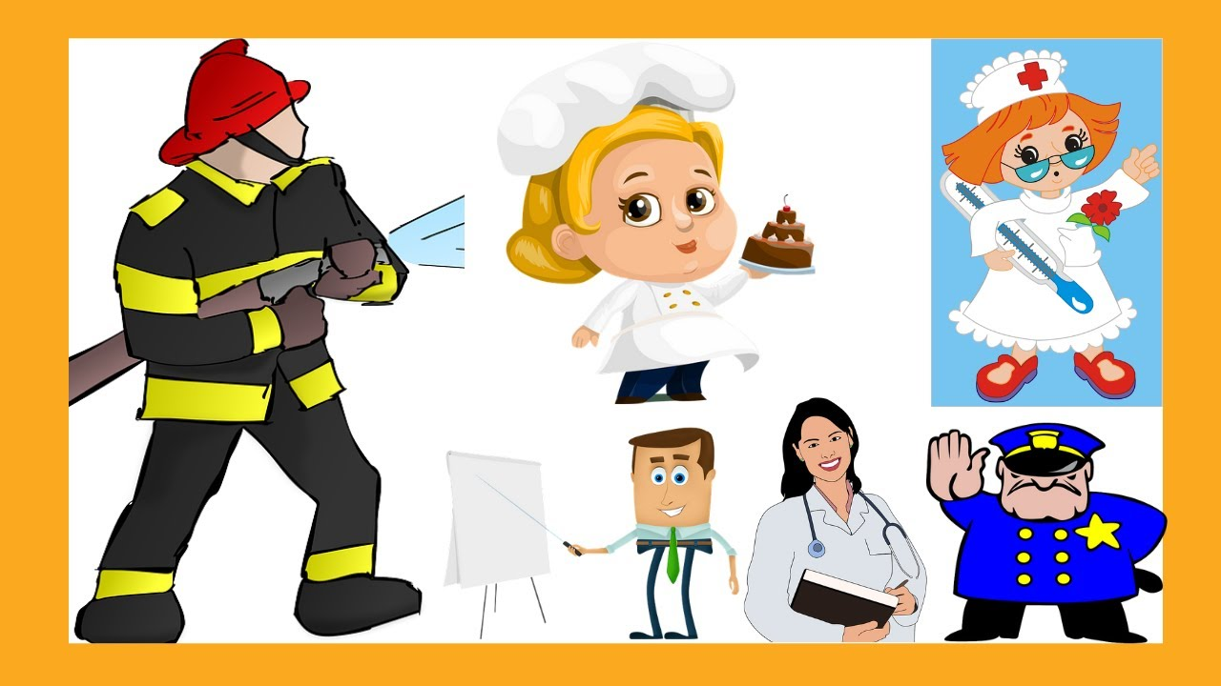

*CINE FACE MÂNCARE?
*CINE FACE PÂINE?
*CINE COASE HAINE?
*CINE VINDE LA MAGAZIN?
*CINE STINGE FOCUL?
*CINE FACE INJECȚIE?
*CINE CONSTRUIEȘTE CASE?
*CINE REPARĂ MAȘINI?
*CINE FACE PRĂJITURI?
*CINE ÎNGRIJEȘTE FLORILE ÎN GRĂDINĂ?
*CINE CONDUCE MAȘINA?
*CINE REPARĂ CURENTUL?
*CINE REPARĂ ÎNCĂLȚĂMINTEA?
*CINE SERVEȘTE ÎN RESTAURANT?
*CINE ÎNGRIJEȘTE ANIMALELE LA FERMĂ?
*CINE ZUGRĂVEȘTE PEREȚII CASELOR?

